Lass deinen Körper sprechen!

Körpersprache / Auch wenn wir mit dem Sprechen einmal eine Pause einlegen – unser Körper spricht ununterbrochen weiter. Körpersignale und Bewegungen geben Auskunft über die innersten Gefühle und Gedanken eines Menschen, ohne dass es dieser wahrnimmt.

Sie steht in einem Raum, eine Wand besteht hauptsächlich aus Speigeln. Der Boden ist mit roten Trainingsmatten belegt. Normalerweise findet hier das Training der Aihu Kung Fu Schule Bern statt, doch manchmal ist das auch ihr Arbeitsplatz – ihr Arbeitsplatz als Leiterin von Seminaren zu den Themen Körpersprache und Pantomime.
Andrea Hiltbrunner befasst sich schon seit vielen Jahren mit der Sprache des menschlichen Körpers. Im Jahre 1995 schloss sie ihre Ausbildung zur Lehrerin ab. Doch nachdem sie fünf Jahre auf diesem Beruf gearbeitet hatte, wurde ihr klar, dass es ihr Wunsch war, eine Pantomimenausbildung zu machen und nicht mehr länger in einem Schulzimmer zu stehen. Also reiste Andrea Hiltbrunner nach Paris, um beim Meister der Pantomimen zu lernen – bei Marcel Marceau. „Durch die Liebe zum Körpertheater, also was der Körper ohne Worte ausdrücken kann, begann ich mich mit der Körpersprache zu befassen“, erzählt Hiltbrunner.
55-38-7-REGEL NACH MEHRABIAN
Der US-amerikanische Psychologe Albert Mehrabian erstellte eine faszinierende Studie über das Verständnis der Bedeutung von nonverbaler Kommunikation. Mehrabian beobachtete bei Präsentationen vor Gruppen, dass...
- 55 Prozent der Wirkung durch die Körpersprache (Körperhaltung, Mimik, Gestik und Augenkontakt) des Sprechers bestimmt wird
- 38 Prozent des Effekts durch die Stimmlage des Sprechers bestimmt wird
- nur 7 Prozent der Wirkung durch den Inhalt Ihres Vortrags bestimmt wird
Wegen dieser starken Gewichtung der Körpersprache werden Schauspieler sehr intensiv in der Anwendung der Körpersprache trainiert. Die Wirkung der Schauspieler auf den Zuschauer wird nämlich vor allem durch nonverbale Elemente erzielt.
Quelle: vgl. http://www.soft-skills.com/ mentalkompetenz/nonverbalesensibilitaet/
mehrabian/55387regel.php; 22.04.2012
Mittlerweile leitet sie bereits seit acht Jahren Seminare an Hochschulen und bei Firmen zum Thema Körpersprache und Kommunikation.
Bei den Firmen verhilft Andrea Hiltbrunner den Mitarbeitern zu einem sicheren Auftreten vor den Kunden. Oftmals wird durch ihre Hilfe auch das Gruppenklima am Arbeitsplatz verbessert. „Ich strahle immer von ganzem Herzen, wenn ich jemandem helfen kann!“, sagt Hiltbrunner mit einem grossen Lachen im Gesicht. Die Themengebiete, die sie in ihren Seminaren vor allem behandelt sind die Grundlagen der Körpersprache, Mimik, Gestik, die Körperhaltung, der Gang, die Atmung und die Räume, in denen sich das Leben der Teilnehmerinnen abspielt. „Meistens haben die Teilnehmer viele Fragen. Mir ist es sehr wichtig, dass sie auch Gelegenheit haben, diese Fragen zu stellen“, sagt Hiltbrunner.

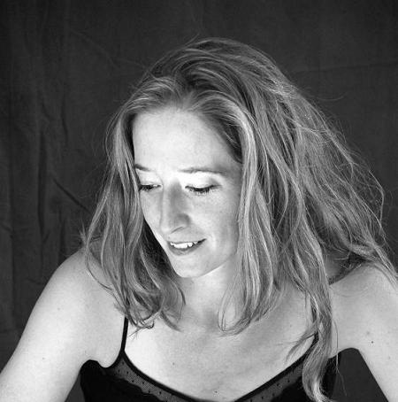
Andrea Hiltbrunner; Seminarleiterin zu den Themen Körpersprache und Pantomimen *

„Der Boden hier ist ideal für meine Kurse! So können sich die Kursteilnehmer ohne Bedenken bewegen und auch einmal hinfallen, ohne sich zu verletzen“, erklärt Hiltbrunner lachend und zeigt auf den weichen Boden des Trainingsraumes. Jeden Dienstag findet hier ein Pantomimenkurs statt. Pantomime und Körpersprache stehen ganz nahe beieinander. Oder noch mehr – sie gehören zusammen. Da in Pantomimetheatern nicht verbal gesprochen wird, müssen die Schauspieler ihren Körper sprechen lassen.

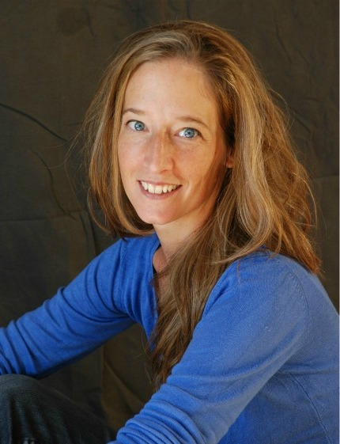
„Als Schauspielerin muss man sich in sekundenschnelle in einen anderen Menschen verwandeln.“ *

Doch nicht nur im Mimentheater spielt die Körpersprache eine grosse Rolle. Auch in normalen Theatern und Filmen müssen die Schauspieler ihre Körpersprache perfekt beherrschen können. Der Schauspieler muss seine eigene Körpersprache unterdrücken und muss sich nicht nur psychisch, sondern auch physisch in eine andere Person verwandeln. „Es ist etwa so, als würde man einen Charakter nehmen und ihn wie ein Kleidungsstück überziehen. Diese ganze Veränderung der Emotion und des Charakters muss sich in sekundenschnelle dem Zuschauer vermitteln“, erklärt Hiltbrunner. Dies sei sehr schwierig, denn man müsse sich zuerst mit der Person aus dem Theaterstück befassen und sich in diese Person hineinversetzen. Oftmals dauert es eine Weile, bis man als Schauspieler den Charakter einer zu spielenden Person erfassen und auch umsetzen kann. Umso mehr man sich mit einer Rolle beschäftigt, desto grandioser kann man den Charakter der Person auch umsetzen.

⬥

Manchmal versetzen sich Schauspieler so sehr in eine Rolle, dass sie den Charakter dieser Person auch in der Freizeit nicht ablegen können. Auch Andrea Hiltbrunner ist das schon passiert. Sie wird oft engagiert um bei Studienlehrgängen der Physiotherapeuten und Hebammen eine Patientin zu spielen. Da bekommt sie auch ein detailliertes Drehbuch, an das sie sich bei jedem Student halten muss. Insgesamt dauern diese Studienlehrgänge bis zu acht Stunden, was für Andrea Hiltbrunner sehr anstrengend werden kann – vor allem bei den Physiotherapeuten. „Bei den Physiotherapeuten muss ich ja einen Schmerz z.B. am Hüftgelenk vortäuschen. Und wenn ich dann am Abend nach Hause komme, habe ich manchmal wirklich das Gefühl, dass mein Hüftgelenk schmerzt“, erzählt Hiltbrunner und beginnt zu lachen.

⬥

Wenn Andrea Hiltbrunner sich einen Film oder ein Theaterstück anschaut, erkennt ihr geschultes Auge manchmal auch bei sehr guten Schauspielern einige körpersprachlich bedingte Fehler. Es ist schwierig, die eigene Körpersprache völlig zu unterdrücken. Jeder Mensch versendet laufend Körpersignale – meistens vollkommen unabsichtlich.

Die Körpersprache sagt viel über die Gedanken und Gefühle eines Menschen aus. Oftmals versuchen die Menschen auch, z.B. Unsicherheiten mit Hilfe der Körpersprache zu überdecken. In Krimiserien sieht man oft Profiler, die die Körpersprache von mutmasslichen Verbrechern dekodieren. Dasselbe auch im Alltag zu tun – dem steht Andrea Hiltbrunner skeptisch gegenüber: „Ich lege sehr grossen Wert auf Respekt und Wertschätzung. Wenn ich Menschen nur anhand ihrer Körpersprache beurteilen würde, würde ich die Signale interpretieren. Und Interpretationen sind immer vom eigenen Standpunkt abhängig!“
Andrea Hiltbrunners Ziel war es nicht, Kurse und Seminare zu leiten. Nein, ihr Lebensziel war und ist es, anderen Menschen zu helfen. „Ich helfe dir dabei, deine Einzigartigkeit zu entdecken, so dass dein Leben sich erfüllt, wohlig leicht, entspannt und inspiriert anfühlt!“ Das ist Hiltbrunners Mission, die sich durch ihre gesamte Arbeit zieht. Sie hat ihr ganzes Geschäft auf dieser Basis aufgebaut. Zuerst war dieser Wunsch da, dann kamen nach und nach die Kurse und Seminare.

⬥

Man sollte Menschen also nicht nur anhand der Körpersprache beurteilen. Denn schlussendlich kann jeder Mensch seine Körpersprache bewusst ein wenig verändern, was allerdings nicht sehr sinnvoll ist. „Ich bin, wie ich bin. Und wenn ich meine Körpersprache so hinbekomme, dass ich mich rundum gut fühle, dann habe ich auch eine gute Ausstrahlung. Man muss im Alltag ja keine Show abziehen, sondern einfach seinen Körper sprechen lassen.“
(Kristina Kocher)

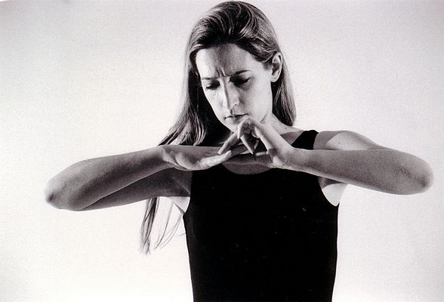

* Alle in dieser Reportage verwendeten Bilder stammen von Andrea Hiltbrunner und dürfen nicht weiterverwendet werden.

